РОССИЙСКАЯ ФЕДЕРАЦИЯ
ИРКУТСКАЯ ОБЛАСТЬ
УСТЬ-КУТСКОЕ МУНИЦИПАЛЬНОЕ ОБРАЗОВАНИЕ
АДМИНИСТРАЦИЯ ПОДЫМАХИНСКОГО
СЕЛЬСКОГО ПОСЕЛЕНИЯ

ПОСТАНОВЛЕНИЕ
От 28.06.2022г № 54-п

"О внесении изменений в постановление "Об утверждении административного регламента предоставления муниципальной услуги "Выдача разрешения на вступление в брак несовершеннолетним лицам, достигшим возраста шестнадцати лет

В соответствии с федеральным законом от 27.07.2010 N 210-ФЗ "Об организации предоставления государственных и муниципальных услуг", руководствуясь ст.16 федерального закона "Об общих принципах организации местного самоуправления в Российской Федерации", Уставом Подымахинского сельского поселения , постановлением администрации Подымахинского сельского поселения постановления администрации Подымахинского муниципального образования от 16.11.2011года № 76-п "О порядке разработки и утверждения административных регламентов предоставления муниципальных услуг", Постановление администрации Подымахинского сельского поселения от 24.11.2011г № 79-п "Об утверждении реестра муниципальных услуг, предоставляемых администрацией Подымахинского сельского поселения ".

ПОСТАНОВЛЯЮ:

- Внести в постановление № 32-п от 29.03.2019года «Об утверждении административного регламента предоставления муниципальной услуги "Выдача разрешений на вступление в брак несовершеннолетним лицам, достигшим возраста 16 лет" следующие изменения:
  - Раздел 11 дополнить пунктом 11.9 следующего содержания:
11.9. Администрация обеспечивает инвалидам (включая инвалидов, использующих кресла-коляски и собак-проводников):
1) сопровождение инвалидов, имеющих стойкие расстройства функции зрения и самостоятельного передвижения, и оказание им помощи в здании администрации;
2) допуск в здание администрации собаки-проводника при наличии документа, подтверждающего ее специальное обучение и выдаваемого по форме и в порядке, которые определяются федеральным органом исполнительной власти, осуществляющим функции по выработке и реализации государственной политики и нормативно-правовому регулированию в сфере социальной защиты населения
3) оказание должностными лицами и работниками администрации помощи инвалидам в преодолении барьеров, мешающих получению ими услуг наравне с другими лицами.
В случаях, если здание невозможно полностью приспособить с учетом потребностей инвалидов, администрация до его реконструкции или капитального ремонта принимает согласованные с одним из общественных объединений инвалидов, осуществляющих свою деятельность на территории муниципального образования, меры для обеспечения доступа инвалидов к месту предоставления муниципальной услуги.
3. Настоящее постановление обнародовать на официальном сайте администрации Подымахинского сельского поселения в сети Интернет.
4. Контроль за исполнением настоящего постановления оставляю за собой.

Глава Подымахинского  сельского поселения | 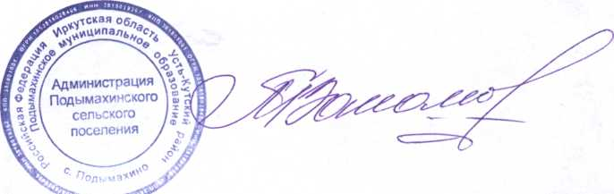 | Т.В.Пахомова

